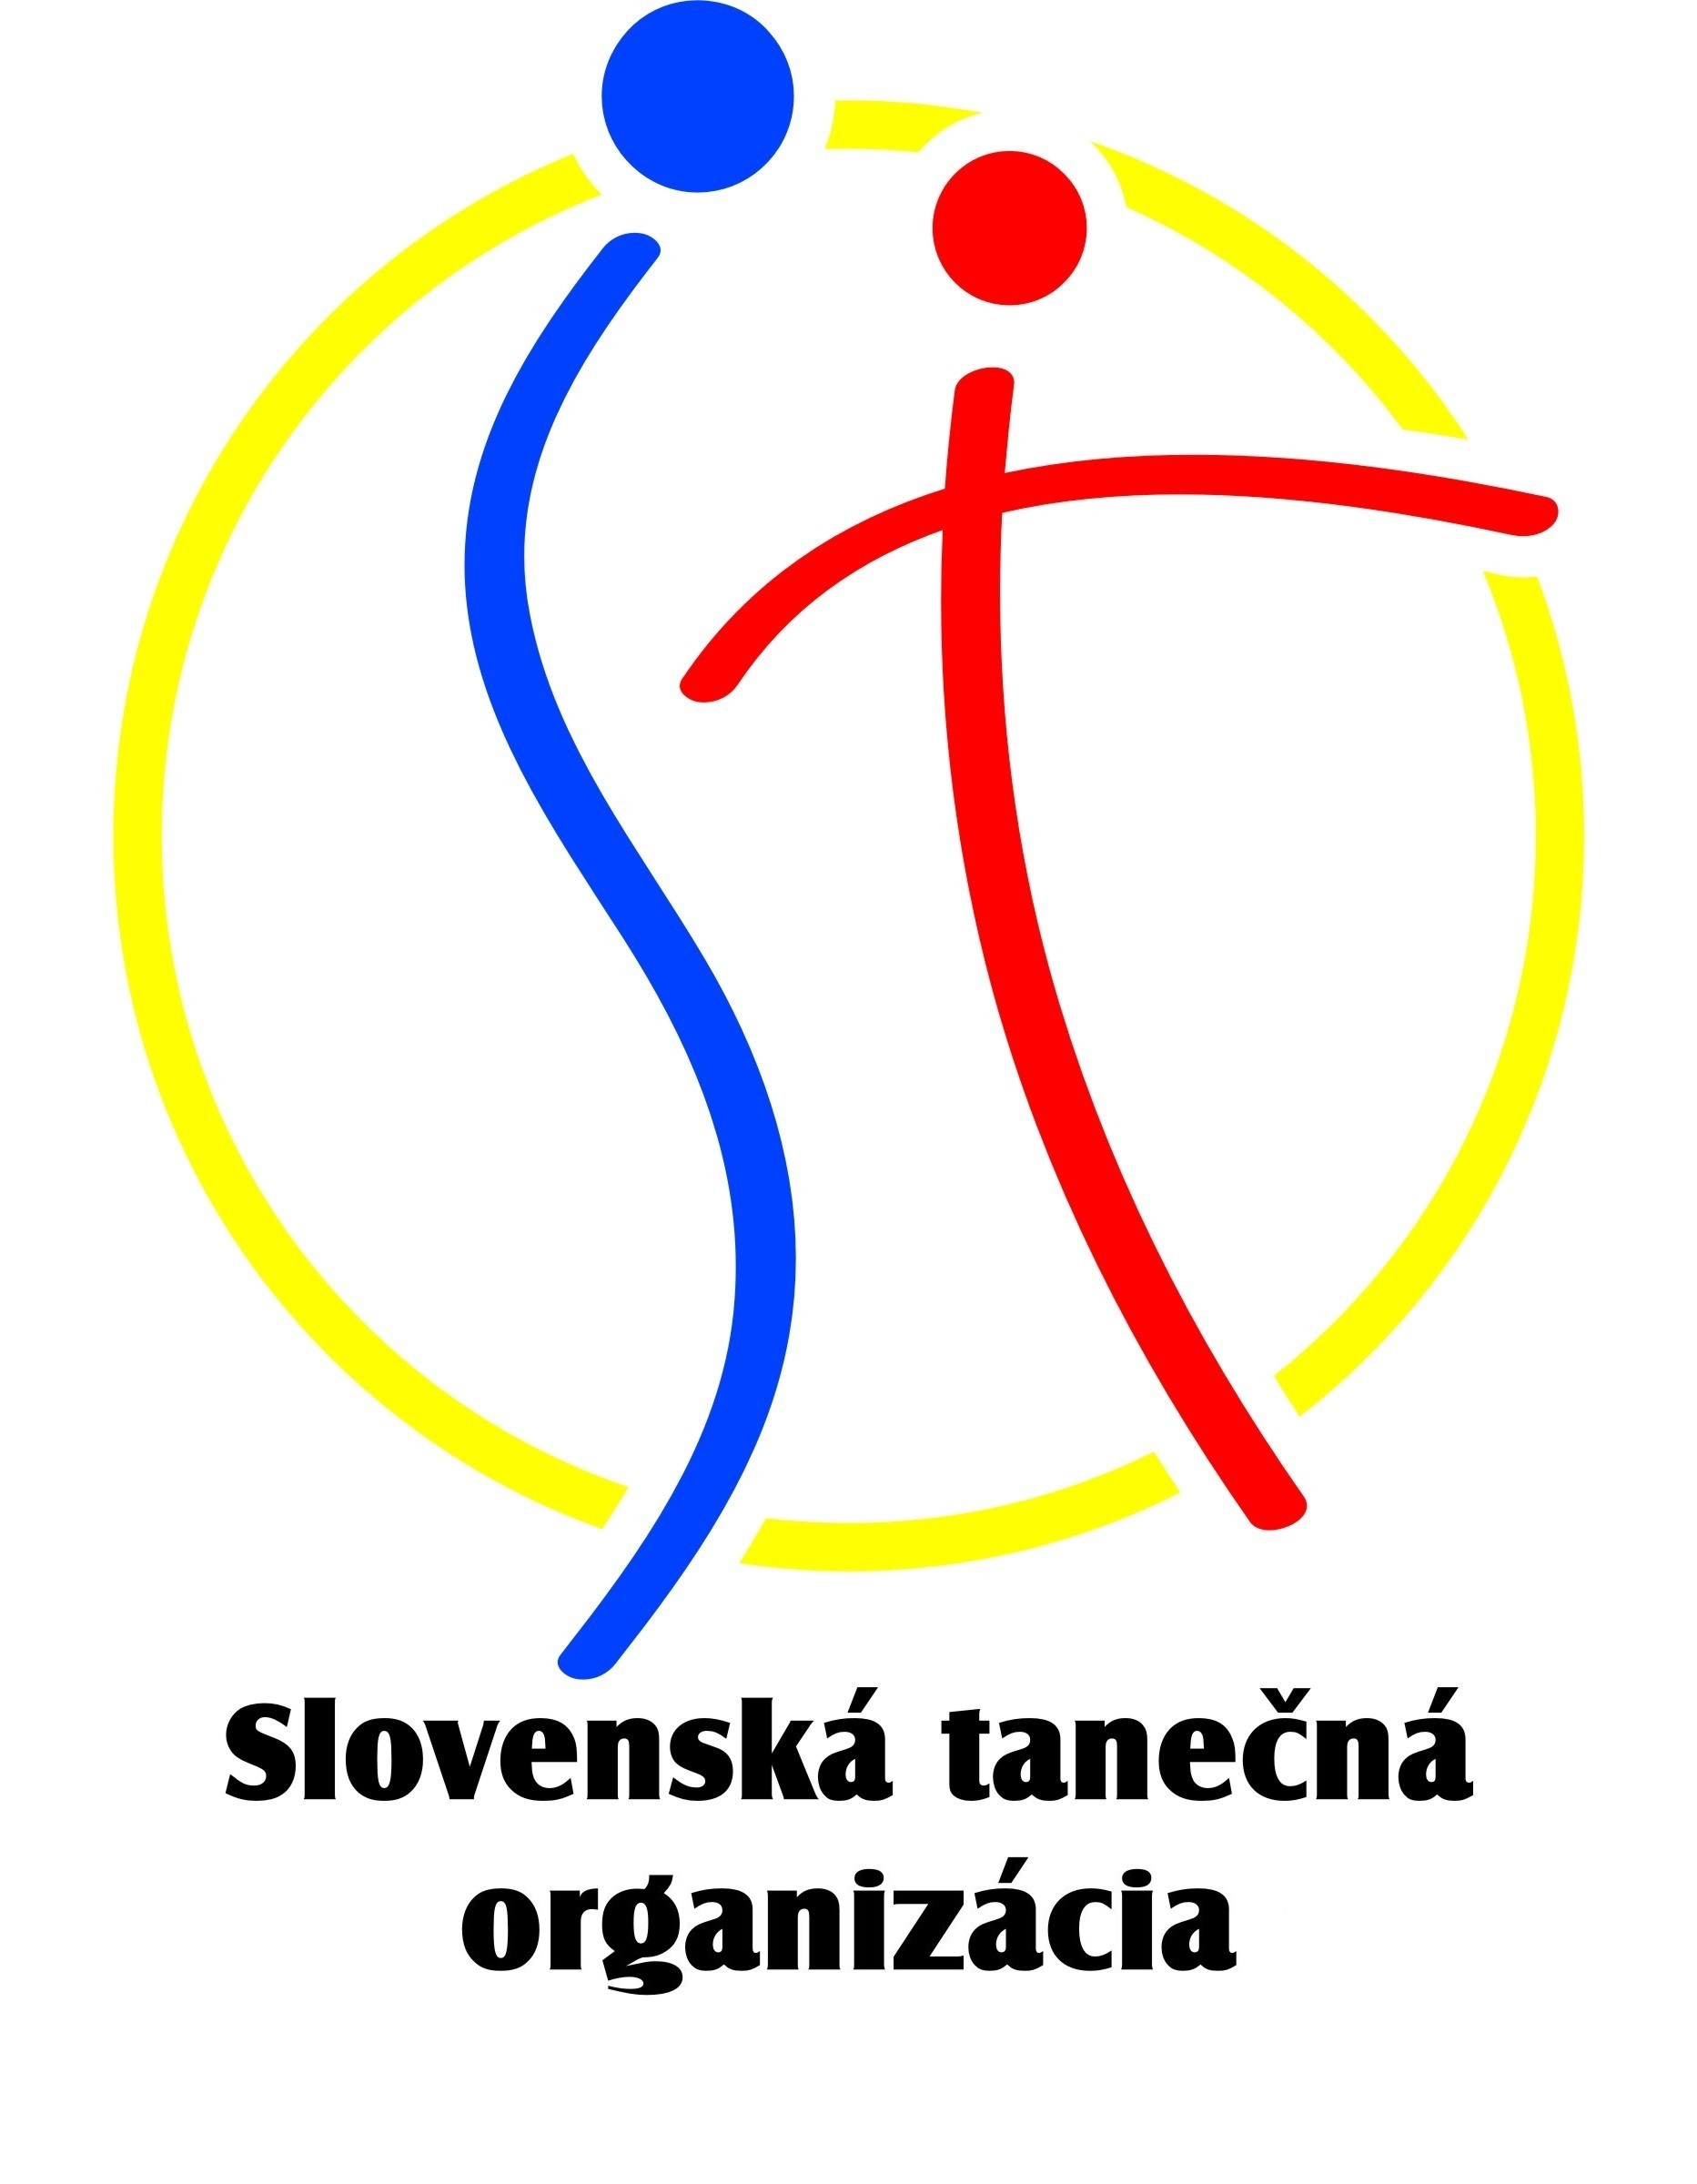 POZVÁNKA na ŠKOLENIE
vedúcich súborov, trénerov, choreografov, rozhodcov/porotcov a funkcionárov

Bratislava 2017

Školenie sa uskutoční v dňoch 3. - 5. februára 2017
Začiatok školenia piatok 3.2. o 16:30
Záver školenia nedeľa 5.2. o 13:00
Podrobný časový plán zverejníme týždeň pred školením

Náplň teoretického školenia (porotci, tréneri, vedúci súborov….):
- teória techniky tanca (Mgr.art Eva Ohraďanová, absolvent VŠMU, riaditeľka súkromného tanečného konzervatória, trénerka a choreografka artových disciplín IDO)
- prednášky z psychológie, zdravej výživy, regenerácie (okrem odborníkov z FTVŠ, VŠMU bude prednášať aj Ján “Johny” Sekereš, fyzioterapeut, kondičný tréner a poradca špičkových profesionálnych tanečníkov ŠTT, LAT ako aj ďalších slovenských športovcov a reprezentantov)
- Hip hop na Slovensku a v IDO (prednáška, rozbor, diskusia, praktická hodina)
- Disco Dance na Slovensku a v IDO (prednáška, rozbor, diskusia…)
- Street Show a perspektívy
- DISKUSNÉ FÓRUM k rôznym tanečným disciplínam (hip hop, disco dance, show dance, jazz, moderna….)
- informatívny prierez ďalšími disciplínami IDO
- antidoping

Ďalšie tematické okruhy týkajúce sa STO a IDO:
* Inštruktážne školenie vedúcich súborov (alebo zástupcu) k informačnému systému – prihlasovanie, nominácie, úprava databázy… (Alenka Majeríková)
* zmeny v dôsledku nového zákonu o športe, nova organizačná štruktúra SZTŠ, STO, sekcie…
* aktuálne zmeny v poriadkoch STO
* komentovaný výklad súťažných pravidiel disciplín IDO, vrátane aktuálnych zmien
* základy skatingu – sčítavanie finále
* komentované sledovanie a rozbory videozáznamov z medzinárodných súťaží a súťaží STO (za účasti medzinárodných rozhodcov/porotcov)
* testy - získanie novej alebo obnovenie licencie rozhodcu/porotcu, funkcionára STO
* diskusia k Vami navrhnutým témam a problémom (návrhy môžete zaslať vopred)

POZOR!!! Záujemci o získanie/obnovenie licencie rozhodcu/porotcu - Prosíme preštudovať základné poriadky 2017 STO pred začiatkom školenia (na www.stodido.sk v Termínovníku a Aktualitách), a spolu s prihláškou zaslať vyplnený DOTAZNÍK ! Obnoviť licenciu je potrebné každoročne!

Prineste si obuv na prezutie a aj tréningové oblečenie (niektoré prednášky budú spojené s praxou)

Miesto školenia: Bratislava, UNI DANCE, Krasňany, Pekná cesta 2/A http://unidance.sk/kontakt/
http://www.uni-dance.sk/node/2 (pozri mapku)
Doprava električkou č. 3, 5 z vlakovej stanice Vinohrady; bus 61, 74/trolejbus 201, 210 z hlavnej stanice žsr na Račianske mýto a potom električka 5, 3; trolejbus 210/bus 21 z Autobusovej stanice na Račianske mýto a potom električka 3, 5
Stravovanie - priamo v budove tanečnej školy v Pizzerii
(obed menu porcia s polievkou 4,50 a večera 4,00 EUR) alebo individuálne
Ubytovanie
1. Individuálne
Odporúčame priamo v Krasňanoch alebo v lokalite Rača (2-3 zastávky električkou)
http://www.limba.com/sk/ubytovanie_slovensko/krasnany-bratislava/20799_a.htm
http://www.iubytovanie.sk/ubytovanie/raca/
http://www.megaubytovanie.sk/bratislava-raca/ubytovne

Školné:

s absolvovaním testov - iba členovia STO 17,- EUR
bez absolvovania testov pre členov STO 15,- EUR
pre nečlenov STO 20,- EUR

Školné treba uhradiť do 31.1. 2017 prevodom alebo vkladom na účet:
IBAN SK21 1100 0000 0026 2270 0094
Číslo účtu 2622700094/1100
Variabilný symbol: 35217 Konštantný symbol: 0308

Prihlášky do 27.1.2017 zasielajte na adresu:
Hana Švehlová , I. Bukovčana 5 , 841 08 Bratislava
e-mail svehlova.stodido@gmail.com

Pri prezencii sa preukážete priloženou kópiou o úhrade

Tešíme sa na opätovné stretnutie v Bratislave!

